ПРОВЕРКА МКД, РАСПОЛОЖЕННОГО
ПО АДРЕСУ: г. Липецк, ул. 6 Гвардейской дивизии, д. 25

В Госжилинспекцию поступило обращение жителя д. 25 по ул. 6 Гвардейской дивизии г. Липецка по вопросу ремонта залитых мест на лестничной площадке 2 этажа 1 подъезда.

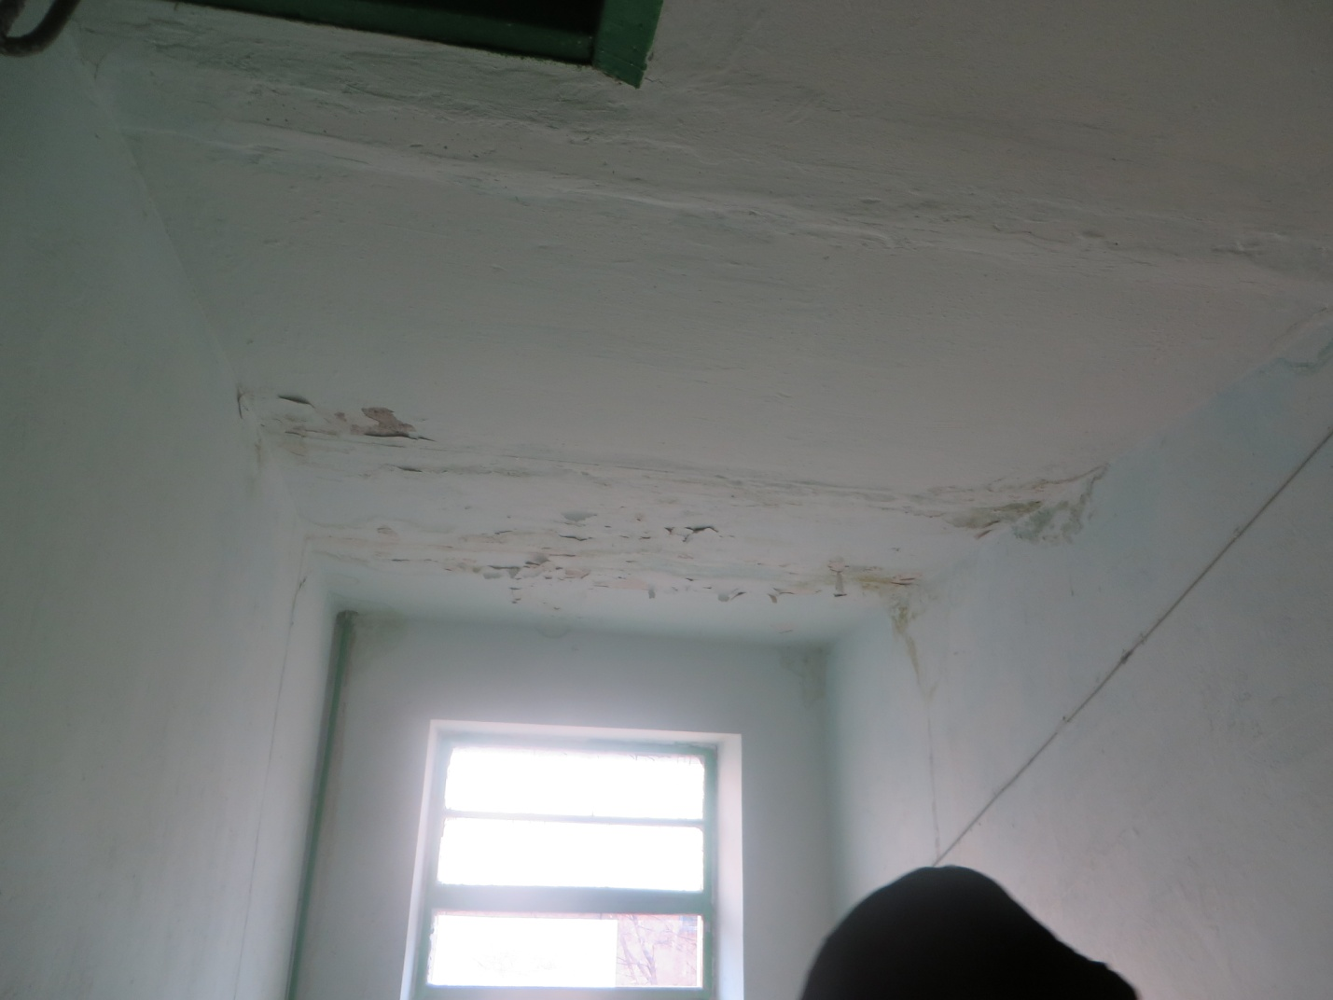

В ходе проведения проверки обслуживающей организацией были проведены работы по ремонту залитых мест на лестничной клетке 2-го этажа 1 подъезда указанного дома.
